**方法/步骤**

1. 1

打开进入软件，进入工具栏上的“开始”选项卡

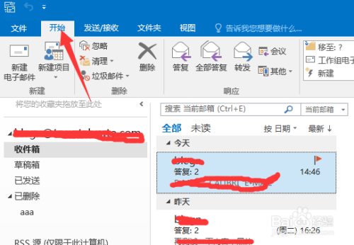

1. 2

在“移动”中选择“规则”打开“管理规则和通知”

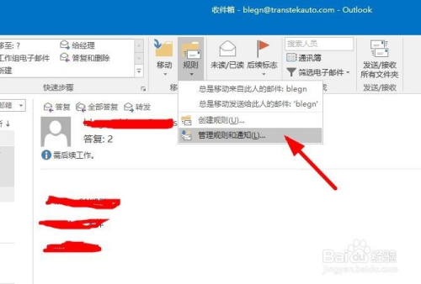

1. 3

点击“新建规则”来创建规则。

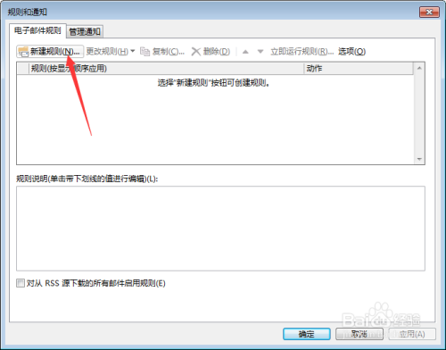

1. 4

打开规则向导窗口，第一步选择模板，选择第一项“将某人发来的邮件移至文件夹”就是我们需要的。

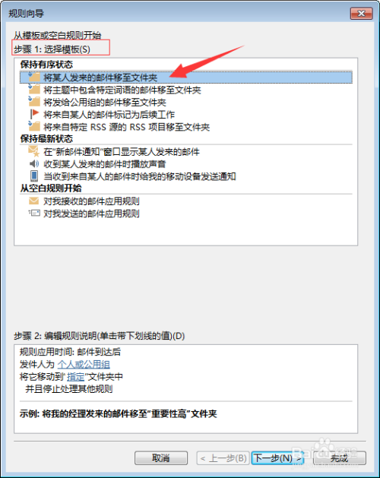

1. 5

第二步编辑规则，通过点击链接分别选择发件人与文件夹。

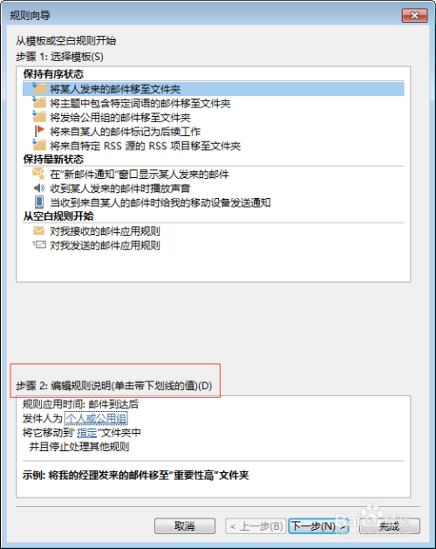

1. 6

点击“个人或公用组”，弹出通讯录窗口，选择要归档的人员也可以直接手动输入邮箱地址。

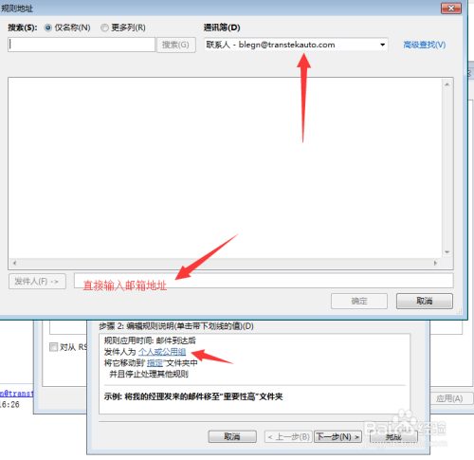

1. 7

点击“指定”选择要放入的文件夹，如果还没有可以直接新建。

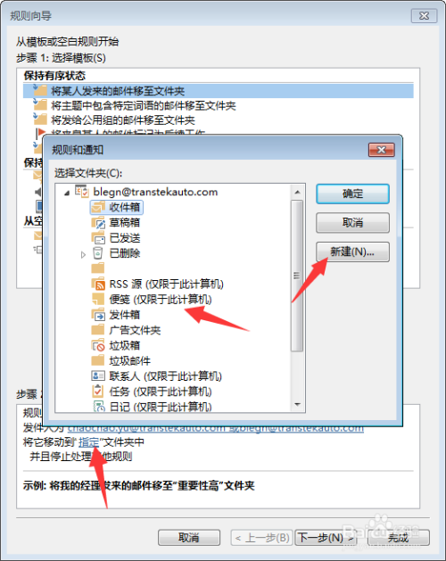

1. 8

一直下一步，直到完成即完成规则创建。

